APELLIDO Y NOMBRE:

ACTIVIDADES COMPROBATORIAS

1.- COMPLETÁ LAS TABLAS:

|  |  |
| --- | --- |
| **X** | **100** |
| 45 |  |
| 900 |  |
| 278 |  |
| 104 |  |

|  |  |
| --- | --- |
| **+** | **500** |
| 45 |  |
| 900 |  |
| 278 |  |
| 104 |  |

2.- REALIZO LOS CÁLCULOS MENTALMENTE:

* (784 X 100) – 38.000=
* (3500 – 1000) X 2 =
* 4750 +250 +1000=
* (58 X 10 ) + (42 X 10)=

3.- A) ESTE ES EL PATIO DEL COLEGIO, ESCRIBÍ QUE CÁLCULO PODÉS HACER PARA SABER CUÁNTAS BALDOSAS FUCSIAS HAY, RESOLVELO.

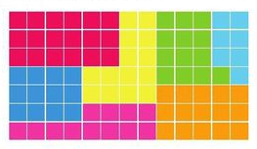

B) SABIENDO QUE CADA BALDOSA NARANJA CUESTA $ 100 Y LAS VERDES $70 ¿CUÁNTO DINERO SE GASTÓ EN LA COMPRA DE BALDOSAS PARA CADA SECTOR ?

4.- OBSERVA CON ATENCIÓN EL SIGUIENTE DIBUJO Y LUEGO RESPONDE VERDADERO O FALSO:

B

A D C

* LA RECTA B Y A SON PARALELAS _________
* LA RECTA B Y D SON PERPENDICULARES __________
* LA RECTA C Y D SON PARALELAS ____________
* LA RECTA A Y D SON OBLICUAS ____________

4.- OBSERVA CON ATENCIÓN Y SEÑALÁ EL RELOJ CORRECTO SEGÚN CORRESPONDA

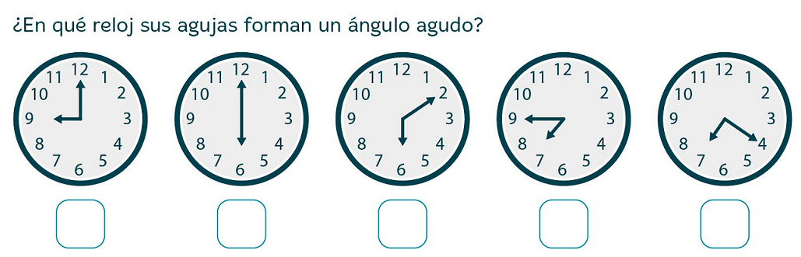

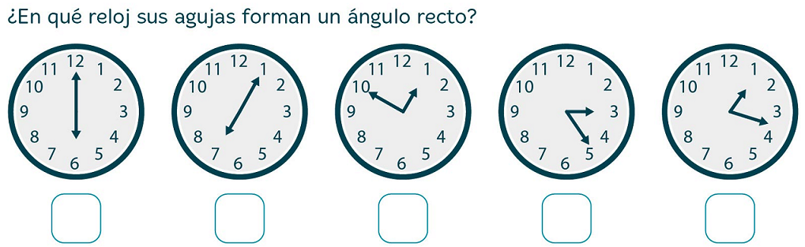

**ALUMNO:**

**GRADO: 4TO. FECHA: SEPTIEMBRE 2020**

**ACTIVIDADES COMPROBATORIAS DE MATEMÁTICA**

**PERÍODO DE CUARENTENA COVID-19**

|  |  |  |  |
| --- | --- | --- | --- |
|  | **Logra ampliamente**  **los objetivos** | **Logra los**  **objetivos** | **En proceso para lograr los**  **objetivos** |
| **Multiplicación unidad seguida de ceros** |  |  |  |
| **Cálculo mental** |  |  |  |
| **Resolución de situaciones problemáticas** |  |  |  |
| **Tipo y clasificación de rectas** |  |  |  |
| **Ángulos, clasificación** |  |  |  |
|  |  |  |  |
|  |  |  |  |
|  |  |  |  |
|  |  |  |  |
|  |  |  |  |

|  |  |  |  |
| --- | --- | --- | --- |
| **Sostiene el lazo con la escuela y sus docentes** |  |  |  |
| **Tiene acceso a las propuestas de enseñanza** |  |  |  |
| **Entrega las tareas que se le han propuesto dentro de los tiempos y formas acordados** |  |  |  |
| **Se conecta a las clases virtuales.** |  |  |  |
| **Se manifiesta participativo en las clases virtuales** |  |  |  |